砀教基〔2020〕2号
关于印发《砀山县2020年初中学业水平体育与健康学科考试工作方案》的通知
各有关学校：
为了全面贯彻党的教育方针，大力推进素质教育，全面实施《国家学生体质健康标准》，引导青少年学生养成科学锻炼身体的习惯，培养青少年学生良好的体育精神和意志品质，不断提高学生体质健康水平，根据省、市文件精神，现将《砀山县2020年初中学业水平体育与健康学科考试工作方案》印发给你们，请遵照执行。

砀山县教育局
2020年3月18日
主题词：教育 初中体育考试 通知
报送：市教体局
砀山县教育局 2020年3月18日印发
砀山县2020年初中学业水平体育与健康学科考试工作方案
一、指导思想
贯彻党的教育方针，全面落实和实施《学校体育工作条例》及《国家学生体质健康标准》，进一步加强青少年体育、增强青少年体质，大力推进素质教育，建立和完善符合素质教育要求的考试评价制度，促进学校体育工作科学化和规范化建设，发挥初中毕业升学体育考试在加强学校体育工作中的积极导向作用，不断提高体育教学和体育活动质量，引导青少年学生养成积极、科学锻炼身体的习惯，培养青少年学生良好的体育精神和意志品质。
二、考试对象
凡我县报名参加2020年中考的初中应届、往届毕业生，均须参加初中学业水平体育与健康学科考试。
三、考试时间与考点设置
时 间：待定
考点设置：砀山中学、砀山二中、砀山铁路中学
四、考试内容和项目
根据省市有关文件规定，结合我县实际，2020年初中学业水平体育与健康学科考试，男女生各设3个项目，即一个必考项目和两个选考项目。男生的必考项目为1000米跑，女生的必考项目为800米跑。选考项目一：立定跳远或跳绳；选考项目二：双手掷实心球（2公斤）或坐位体前屈；选考项目三：足球折线运球。选考项目一经选定，不得更改。
五、考试成绩与评定
1、为保证体育测试的公开、公平、公正，我县按市局要求使用中考体育测试仪器进行测试。体育考试总分值60分。一项必考项目30分、两项选考项目各15分。各项成绩以0分为起点，不设最低分。
2、体育考试成绩作为学生综合素质评价“身心健康”维度的实证材料，同时计入升学录取总分。
3、体育考试测试项目的评分，依据市教体基[2020]3号《宿州市2020年初中学业水平体育与健康学科考试工作方案》中的评分标准执行。
六、免考的规定
1、因肢残丧失全部运动能力（须提供残疾证，且残疾类别为肢残，或提供具有资质的、伤残等级鉴定机构的证明），可申请免考。申请免考的程序是：由考生提出书面申请，填写《2020年安徽省初中学业水平体育与健康学科考试免考申请表》（附件1），并详细注明原因，经家长、班主任签字和学校批准后，将免考考生的姓名、免考原因等相关信息在学校公示栏公示，公示满3天无异议后由学校填写《2020年安徽省初中学业水平体育与健康学科考试免考汇总表》（附件4 电子版发送至13865573498@163.com）纸质材料报县教体局基教股。县教体局组织包括残联、医学专家在内的审核组对考生进行统一审核，汇总后报送市教体局审批。经审核批准同意免考的考生，免考申请表存入学生档案，中考体育成绩按满分计入中考总分。
2、因伤、病（应有二级甲等或二级甲等以上医院的病历等证明）长期免修体育课或意外事故，但未丧失运动能力的考生可申请全部项目或单一项目免考，按上述免考程序申报、公示、审批。经审核批准同意免考的此类考生，免考申请表存入学生档案，免考项目成绩按照该项目分值的60%计入中考总分，参加考试的项目以实际成绩计入中考总分。
七、建立健全中考体育考试的安全保障机制
1、各考点和报名点学校要始终把学生健康放在第一位，实行中考体育安全工作责任制，制定并落实初中毕业升学体育考试工作应急预案，提高安全防范意识，做好安全防范准备。
2、初中毕业升学体育考试前，学校要和每一位学生家长对学生的健康状况进行确认，同时学校必须组织学生进行常规体检，特别是对学生心肺功能的检查。对经体检证明确不能参加剧烈体育运动的学生，坚决实行免考。
3、要加强对考生、考务人员的安全教育和体育设施的安全检查与管理，避免因管理不到位而发生安全事故。
4、各考点要设立医疗救护点，配备较齐全的医疗急救设备，并与县医疗急救中心保持联系，准备专用救护车辆，保证学生在考试中的安全。
八、考试规则和评分标准
（一）考试规则
1、800米、1000米：在田径跑道上进行，24人一组，站立式起跑（听发令），每人限跑一次。如跌跤或其他因素而未跑到终点的以实际成绩计分。
2、实心球：受试者两脚左右开立，身体面对投掷方向，双手举球至头上方稍后仰，原地用力连贯把球投向前方，球在出手前双脚不得移动，并不能踩线。每名考生连续掷两次，以最远一次计分。如两次均犯规，补投一次作为最终成绩。
3、立定跳远：受试者两脚自然分开站立，两脚原地同时起跳，不得有垫步或连跳动作。每名考生连续跳两次，以最远一次计分。如两次均犯规，补跳一次作为最终成绩。
4、跳绳：在平整、干净的场地进行。动作规格为正摇双脚跳绳，每跳跃一次且摇绳一回环（一周圈），计为一次。开始信号发出后方可开始跳绳，跳绳时绊脚（无论绳停在身后或身前），该次不计数外，可继续进行，结束信号发出时立即停止。测试员报数并记录考生在1分钟内的跳绳次数。
5、坐位体前屈：采取坐姿，两腿伸直，两脚平蹬测试纵板，两脚分开约10—15厘米，上体前屈，两臂伸直向前，用两手中指尖逐渐向前推动推板，直到不能前推为止。
6、足球折线运球：平整的人工草或天然草足球场，22米×5米区域。起点终点距离20米，标志杆宽间距4米，长间距8米。听测评员口令后，受试者从起始线开始运球，分别绕过标志杆外侧，冲过终点线。运球启动开表，运球冲过终点停表。测评员记录其所用时间。以秒为单位记录测试成绩，精确到小数点后1位，小数点后第二位数按非“0”进“1”原则进位。每名考生可连续测试两次，取最好成绩。
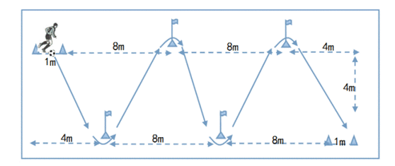
考生以下行为属于犯规：
1.出发时抢跑；
2.漏绕标志杆；
3.碰倒标志杆；
4.故意手球；
5.未按要求完成全程路线。
（二）犯规处理
测试次数为一次的项目，犯规一次，予以口头警告；犯规两次，酌情扣1-3分。测试次数为两次的项目，犯规一次，以另一次测试成绩为最终成绩；如两次测试均分工，补测一次作为最终成绩。
（三）评分标准见附件2。
九、有关要求
（一）体育考试是促进青少年学生体质健康发展、激励青少年学生积极进行自身锻炼的有效手段。各学校要认真贯彻落实《国家学生体质健康标准》，要把体育考试与实施《国家学生体质健康标准》工作有机结合起来，突出学校体育工作在学校教育中应有的作用，促进青少年学生体质健康评价体系的建立。
（二）各初中毕业学校要高度重视体育考试工作，成立由校领导、体育教师、教务人员、校医、班主任等参加的体育考试工作领导小组，认真学习相关文件、规则及《考生须知》（附件3），遵守各项培训、考试时间，分工明确，职责到人。科学有效地安排好考生考前练习和训练，做好安全防范措施，严防出现伤害事故。各学校要精心组织送考，确保体育考试工作安全有序进行。
（三）各考点要成立体育考试考务工作机构，制定安全保障预案，确保体育考试考务、保卫人员、器材、场地布置等各项工作的落实。有直系亲属参加体育考试的人员不得参加体育考试考务工作。
（四）体育考试由县教体局统一组织实施，现场集中测试，当场向考生公布成绩。全部考试项目在一个单元内（半天内）连续完成。因天气原因等特殊情况中断考试，不能在一个单元内考完三个项目的考生，经考务办公室批准，可在当天考完。如当天不能考完，已考项目成绩无效，考试时间另行安排。考试期间，考场必须封闭。考场场地应在封闭的运动场上进行，器材必须达到合格和安全标准，考前要对场地器材的安全性和准确性进行检查。
附件：
1、2020年安徽省初中学业水平体育与健康学科考试免考申请表
2、2020年宿州市初中学业水平体育与健康学科考试评分标准
3、2020年宿州市初中学业水平体育与健康考试考生须知
4、2020年安徽省初中学业水平体育与健康学科考试免考汇总表

附件1：
2020年安徽省初中学业水平体育与健康学科考试
免考申请表
姓名 |  | 班级 |  |  |  | 照  片
性别 |  | 准考  证号
原因 | （须附二级甲等或二级甲等以上医院的病历等证明材料）
家长  签名 |  | 班主任  签 名 |  |  | 学校意见
审核组意见及签名
县区教体局审核意见 | （盖 章）  年 月 日

备注：
1、真标12份，批准后的申请表，1份进考生档案，一份存学校备查。
2、附二级甲等或二级甲等以上医院的病历等证明材料。

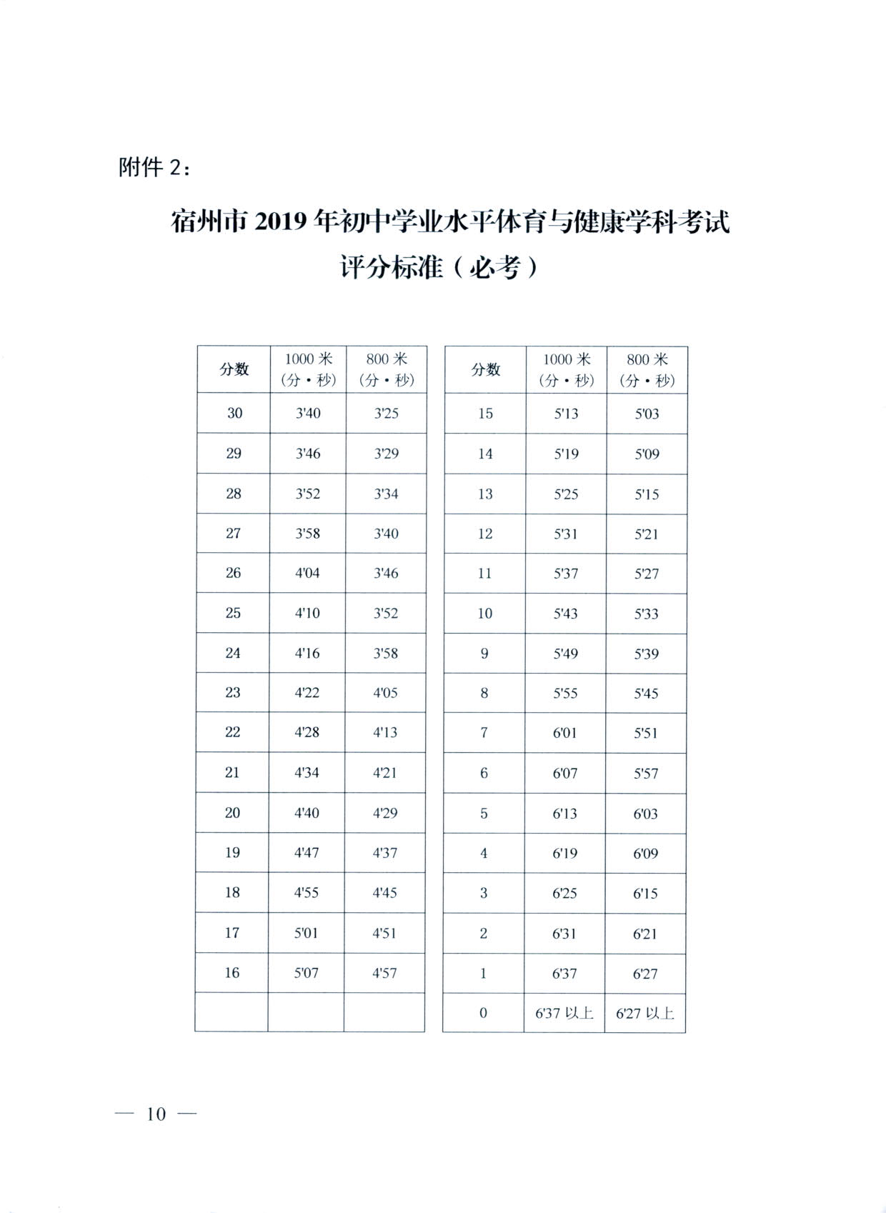

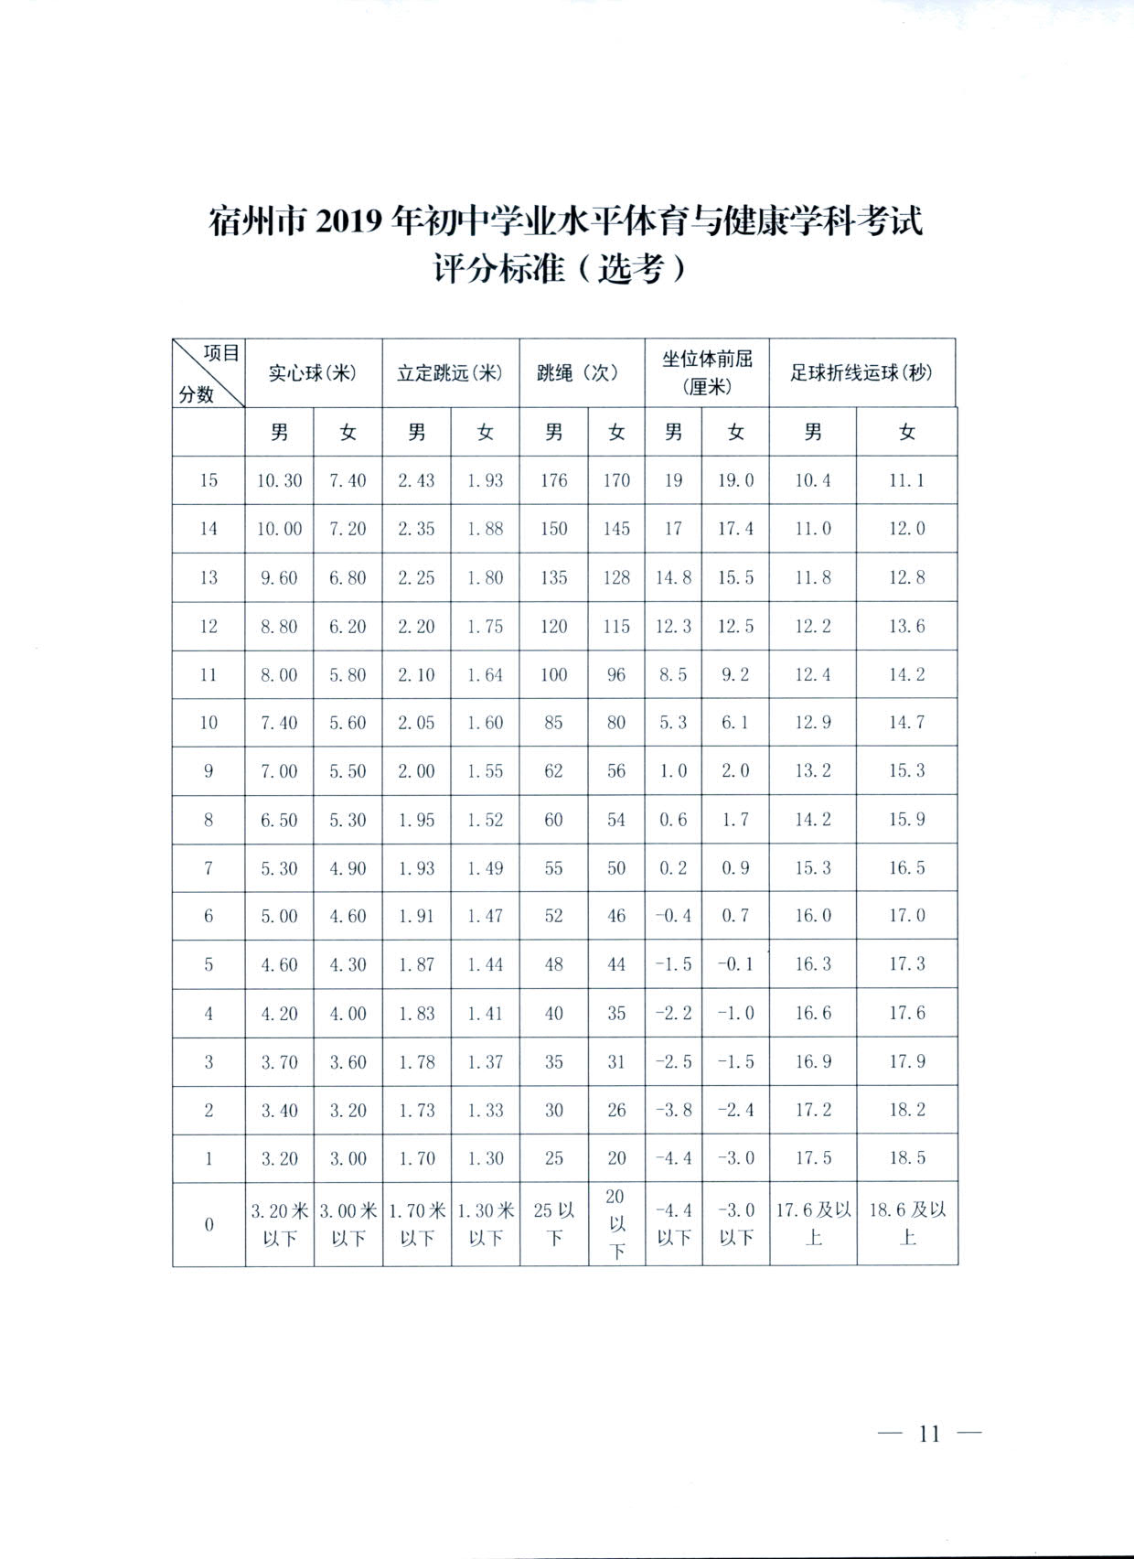

附3：
2020年宿州市初中学业水平体育与健康学科考试考生须知
一、参加体育考试的考生要提前30分钟到达考场，提前15分钟进行检录。检录后，由引导员分组引进考场，先参加选考项目的考试，再进行必考项目考试，考试原则上在半天内完成。如考生错过自己应参加测试的顺序或轮次，视为自动弃权。
二、考生必须携带本人准考证、佩戴规定的号码衣参加考试（考后交还）。考生不准穿跑鞋、皮鞋、凉鞋，不符合规定的，一律不允许考试。考生要注意安全，自备饮水，考试前要充分做好准备活动，防止发生伤害事故。
三、考生要遵守纪律，听从指挥，自觉维护考场秩序，保持考场卫生，禁止带通讯工具入场，不要大声喧哗、随意走动，不得干扰和影响考务人员工作，违纪者以扰乱考场处理。如发现冒名顶替或弄虚作假，取消体育考试资格，并记入学籍档案。
四、考生按规定必须参加初中三年的常规体格检查，如果体检不合格，特别是患心血管、呼吸系统疾病的考生，一律不得参加体育考试。
五、考生如发现考试成绩有误时，应当场向主考员或纪检人员提出，以便及时处理。
六、考生须自觉遵循体育考试规则，知晓评分标准。
附件4：
2020年安徽省初中学业水平体育与健康学科考试
免考汇总表
县区（盖章） 学校（盖章）
序号 | 学 校 | 考 生 号 | 姓 名 | 备 注

